LECTURES RECOMANADES PER 1r i 2n
ARA NO, BERNAT!  David McKee.  Kalandraka | MALGRAT QUE EN BERNAT AVISA ALS PARES QUE HI HA UN MONSTRE QUE SE’L VOL CRUSPIR, CAP DELS DOS LI FA CAS. EL MONSTRE ARRIBA A OCUPAR EL LLOC DEL NEN DINS LA LLAR, SENSE QUE NINGÚ MÉS DE LA FAMÍLIA SE N’ADONI I CONTINUEN IGNORANT-LO, TAL COM FEIEN AMB EN BERNAT. | 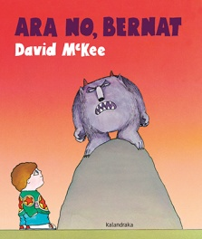
AQUÍ VIVÍA YO  Dani Torrent.  Edelvives | DON GREGORIO SE DEDICA A ENSEÑAR PISOS A POSIBLES COMPRADORES. UN DÍA HA DE MOSTRAR UNO QUE, PARA SU SORPRESA, TIENE CIERTO AIRE FAMILIAR. Y NO ES PARA MENOS, ¡ES LA CASA EN LA QUE PASÓ SU INFANCIA! CUANDO EN UNA DE LAS HABITACIONES ENCUENTRA UN RETRATO SUYO QUE DIBUJÓ EN LA PARED, SE TRANSPORTARÁ A UN LUGAR EN EL QUE RECUPERARÁ LAS EMOCIONES, LAS GANAS DE AVENTURA, EL CALOR DE LA FAMILIA Y MULTITUD DE SENTIMIENTOS QUE TENÍA CASI OLVIDADOS. | 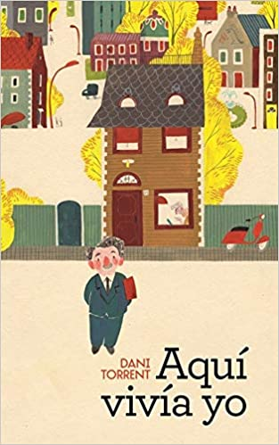
EL POBLE VERTICAL  Nayat Kaid.  Bellaterra | EL POBLE VERTICAL EXPLICA LA HISTÒRIA D UN NEN DE 7 ANYS QUE VIU A UN POBLE PETIT DE MUNTANYA ON ÉS MOLT FELIÇ I TOTHOM ES CONEIX. EL SEU MILLOR AMIC ES DIU JOAN. UN DIA LA SEVA MARE HA DE MARXAR A LA CIUTAT PER FEINA I PER TANT, HAN DE CANVIAR DE DOMICILI. DEGUT A LA MUDANÇA A LA CIUTAT, EL NEN SE SENTIRÀ SOL I TRIST PERQUÈ NO CONEIX A NINGÚ. AIXÒ CANVIARÀ QUAN CONEGUI A LA SEVA VEÏNA DEL PIS DE DALT, LA JOANA, UNA NENA ALEGRE I SIMPÀTICA QUE L’AJUDARÀ A SENTIR-SE TAN BÉ COM AL SEU POBLE. | 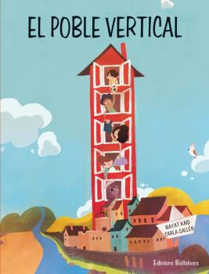
QUAN EL GLAÇ ES FON  Rosie Eve.  Zahorí Books | LA TEMPESTA S’APROPA, EL CLIMA ESTÀ CANVIANT. EL SOL ESTÀ FONENT EL CASQUET POLAR. HI HA MASSA AIGUA I NO HI HA PROU GLAÇ.  EN UN ÀRTIC ALTERAT PEL CLIMA, AQUEST ÉS EL VIATGE ÈPIC D’UN OS POLAR, VALENT I PLE D’ESPERANÇA. | 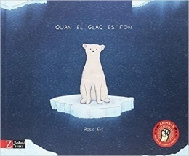
COLOSSUS  Guridi.  Tres tristes tigres | ¿CUÁL ES LA COSA MÁS GIGANTESCA QUE CONOCES? ¿CUÁL ES LA CIFRA MÁS ALTA QUE PUEDES IMAGINAR? NINGUNA DE ELLAS ES COMPARABLE CON EL SECRETO FINAL QUE SE ESCONDE COLOSSUS | 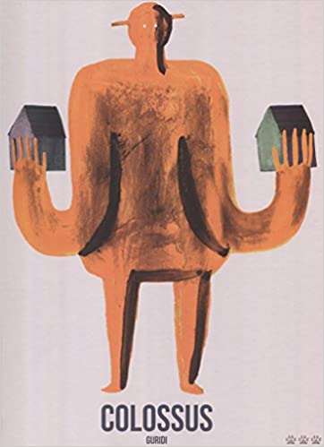
¿CÓMO SE LEE UN LIBRO?  Daniel Fehr. Océano  Travesía | ABRES UN LIBRO Y TE ENCUENTRAS CON QUE HANSEL Y GRETEL ESTÁN DE CABEZA, TREPADOS A UN ÁRBOL. LO GIRAS, PERO AHORA ELLOS SE DIERON LA VUELTA… LO VUELVES A GIRAR Y AHORA QUIEN RECLAMA ES LA FAMOSA BRUJA DE LOS CUENTOS RUSOS, QUE ESTÁ DE LADO. A ESTE LIBRO DELIRANTE DEBERÁS DARLE LA VUELTA, AGITARLO, GIRARLO PARA EL OTRO LADO Y MIL COSAS MÁS PARA VOLVER A ACOMODAR TODAS LAS COSAS QUE SE MOVIERON AL ABRIRLO. AL FINAL ¡SABRÁS CÓMO LEER UN LIBRO! | 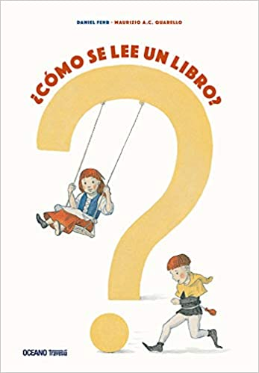
BJÖRN I L’AMPLE MÓN  Delphine Perret.  Joventut | BJÖRN ÉS UN OS. UN OS QUE A LA PRIMAVERA ES DESPERTA DESPRÉS D'HAVER DORMIT UNS QUANTS MESOS. TÉ LA LLENGUA PASTOSA I UN ASPECTE ESPRIMATXAT PERÒ DESPRÉS DE RENTAR-SE UNA MICA JA NO HO SEMBLA. EN SORTIR DE LA SEVA COVA ES RETROBA AMB LA LLEBRE, EL TEIXÓ I ELS ALTRES AMICS DEL BOSC. DESPRÉS REPRÈN LES SEVES ACTIVITATS HABITUALS: GAUDIR D'UN CORRENT D'AIRE, REBRE UNA CARTA, SEURE SOBRE LA MOLSA. PERÒ AQUESTA PRIMAVERA TAMBÉ PREN UN AUTOBÚS, TROBA UN TELÈFON MÒBIL I EL CONVIDEN A ANAR A LA PISCINA. BJÖRN ÉS UN OS QUE SAP GAUDIR DE LA FELICITAT QUE DONEN LES PETITES COSES DE LA VIDA. | 